Chronik der Krieger- und Soldatenkameradschaft Mettenheim 1909 – 2009

Vorwort

In der römischen Antike waren Veteranen die Soldaten, die ihre Dienstzeit von meistens 20 Jahren vollendet hatten und entlassen worden waren, oder auch beim Heer blieben. Die Kampfkraft von Caesars Veteranenlegionen, den Eisenmännern, war gefürchtet. Während in republikanischer Zeit im Kriegsfall ein Bürgerheer ausgehoben und nach Beendigung des Kriegszugs sofort wieder aufgelöst wurde, setzte sich seit dem 2./1. Jahrhundert v. Chr. nach und nach das Berufsheer durch (Heeresform des Gaius Marius). Die für eine bestimmte Zeit verpflichteten Berufssoldaten erhielten nach Beendigung ihrer Dienstzeit Ackerland in den Provinzen zugeteilt. Da die Versorgung der Veteranen durch die jeweiligen Feldherren garantiert wurde, betrachteten die Veteranen sich als zu seiner Klientel gehörig und bildeten damit einen Machtfaktor, der vor allem in den Bürgerkriegen an Bedeutung gewann. Das heutige Veteranenwesen, insbesondere viele traditionelle Veteranenvereine in Deutschland gehen auf die Zeit des Deutsch-Französischen Krieges von 1870 zurück. Auch heute spricht man von Teilnehmern an einem der beiden Weltkriege des 20. Jahrhunderts von Kriegsveteranen. Die Veteranenvereine wurden zur Pflege der Kameradschaft, zur Unterstützung von Veteranen die durch die Kriegsteilnahme in Schwierigkeiten geraten waren und für die Wahrung des Ansehens des Soldatentums im allgemeinen gegründet. Heute plagen viele Vereine arge Nachwuchssorgen weil die Kriegsteilnehmer logischerweise immer weniger werden und der Nachwuchs, der sich in den letzten Jahrzehnten aus Bundeswehrreservisten rekrutierte, wegen der Zivildienstleistenden wegbricht. Auch die Aufgaben der Veteranenvereine haben sich verändert. Im Vordergrund stehen neben der Pflege der Kameradschaft nun das Andenken an die Gefallenen, Vermissten oder Verstorbenen zu waren und die furchtbaren Auswirkungen von Kriegen auf die Bevölkerung nicht in Vergessenheit geraten zu lassen. „Arbeit für den Frieden“ hat sich auch die KSK Mettenheim auf ihre Fahnen geschrieben und die Vorstandschaft ist stets bemüht diesem Anspruch gerecht zu werden. Wobei leider festzustellen ist, dass das Verständnis für diese Arbeit in Teilen der Bevölkerung mehr und mehr zu schwinden droht.

Robert Müller
Schriftführer der KSK Mettenheim

Die Vereinsgründung 1909

Im Jahr 1909 fanden sich mehrere gediente Soldaten und Teilnehmer des Krieges von 1870/71 beim Kreuzerwirt in Mettenheim zusammen, um eine „Militärvereinigung“ zu gründen. Bereits 1911 konnte der Verein seine neue Fahne weihen lassen, mündlichen Überlieferungen und Zeitungsberichten zufolge war die Fahnenweihe ein recht schönes, in bester Harmonie, verlaufenes Fest. Der Verein konnte schon nach kurzer Zeit 60 – 70 Mitglieder nachweisen. Erster Vorstand war damals Josef Reindl aus Stenging, zweiter Vorstand war Josef Fraundienst, der Reiterbauer, im Ausschuss waren Josef Zettl aus Neufahrn und Jakob Zeiler aus Mettenheim.

Fahnenweihe 1911
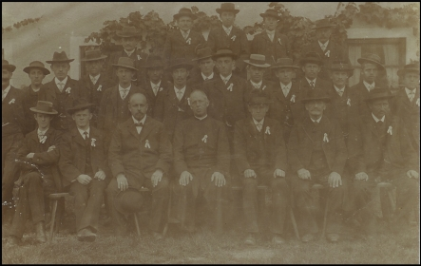
Die „Militärvereinigung Mettenheim“ im Jahre 1911

Zeitungsbericht über die Fahnenweihe 1911

das stille althistorische Pfarrdorf Mettenheim kann nunmehr auch eine selten schöne, wohlgelungene Feier in seiner Gemeindechronik verzeichnen. Am gestrigen Sonntag feierte nämlich der junge Veteranen- und Kriegerverein das Fest der Fahnenweihe. Die ganze Gemeinde war schon tagelang vorher emsig beschäftigt, die Vorbereitungen zur würdigen Begehung des Festes zu treffen; Girlanden wurden gebunden, Kränze gewunden, weißblaue Schleifen darangeknüpft und mit freudigen Herzen war jedermann bestrebt, sein möglichstes zu leisten, um würdig den Gedenktag zu feiern, den unsere Väter erstritten haben. Nachbar- und Brudervereine trafen sich und reges Leben entwickelte sich auf den derartige Vorgänge nicht gewohnten Straßen des Ortes. Wo tags zuvor noch der Landmann mit schwerem Gefährte seinen Weg zog, da eilten heute festlich geputzte Menschen, strahlende Festjungfrauen entlang. Eine sehr große Anzahl von Vereinen, insgesamt 43, hatten sich gegen 10 Uhr wohlgeordnet zu dem Kirchenzuge formiert. Kaum vermochte das hübsche Gotteshaus der Pfarrei die vielen Festgäste zu fassen, vollgepfropft war sie mit Männern der ehemaligen Garde. Der Hochw. Herr Inspektor Lunghamer von Ecksberg hielt eine herrliche Ansprache über die Bedeutung des Tages und manches Männerherz dürfte mit Rührung der Wehmut den Worten des Priesters gelauscht haben. Vor Beginn des Festgottesdienstes war die Weihe der Fahne. Nachdem die kirchliche Feier ihren Abschluss gefunden, bewegte sich der Festzug zur Festtribüne, wo die Übergabe der Fahne durch die Fahnenjungfrau erfolgte. Im Namen der Festjungfrauen begrüßte Frl. Resi Frauendienst die Gäste mit einem schönen Prolog. Die Fahnenjungfrau Elise Obermeier, Tochter des Herrn Bürgermeisters, überreichte, ebenfalls mit einem Prologe, das herrliche Banner seinen nunmehrigen Besitzern und im Namen des Patenvereins sprach ebenfalls eine Jungfrau einen Prolog. Meisterhaft wurden die Prologe vorgetragen von den Töchtern des platten Landes und damit gezeigt, dass auch unsere Landmädchen wohlbefähigt sind, in dieser Beziehung mit manchem Sprössling aus der Stadt zu konkurrieren. An die neue Fahne wurden sodann die ersten Erinnerungsbänder geknüpft, und zwar einen herrliches Band von der Fahnenmutter Frau Franziska Reindl, von dem Patenverein (dem Veteranenverein Ampfing), von den Festjungfrauen und von der Fahnenjungfrau Elise Obermaier ein sehr hübsches handgesticktes Band. Der Hochw. Herr Inspektor von Ecksberg war es nun wiederum, der in zündender Festrede sich an die erschienenen Krieger wandte und in erster Linie dem Ökonomen Pelzberger und den Gebrüdern Roß dankte für die Bemühungen die sich die Genannten um den Verein gemacht haben. Seine Rede klang aus in ein dreifaches Hoch auf unseren Prinzregenten. Noch mancher Humpen wurde geleert in der Erinnerung an vergangene Zeiten.

Der Verein im 1. Weltkrieg

Der erste Weltkrieg machte auch vor Mettenheim nicht halt, viele Mitglieder des Vereins wurden zum Kriegsdienst eingezogen und kamen nicht wieder in die Heimat zurück. Somit kam das Vereinsleben vollständig zum erliegen. Im Felde standen 92 Angehörige der Gemeinde Mettenheim, 16 dienten in der Garnison.

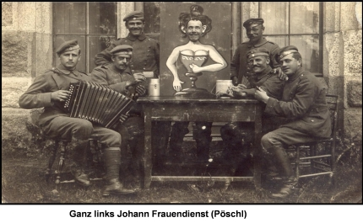 | 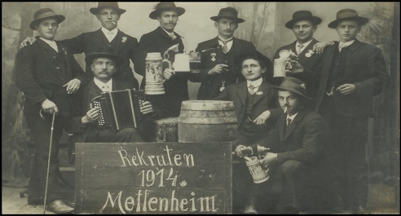

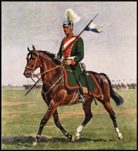 | 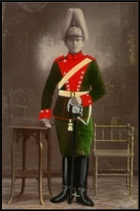
Gefallene der Gemeinde Mettenheim: Johann Frauendienst (Pöschl)

Oberbauer Leonhard Harthausen 02.09.1914 Frankreich | Fern von der Heimat mein

Weber Josef Mettenheim 01.09.1914 Galizien | musst ich mein Leben lassen

Knidlberger Georg Haubing 22.08.1915 Hohrod | Euch mags ein arger Schmerz wohl sein,

Kroiss Franz Xaver Mettenheim 21.03.1916 Verdun | Ihr könnt freilich es kaum fassen.

Müller Anton Lochheim 29.05.1916 Verdun | Doch tröstet Euch und drückt im Geiste

Hoferer Peter Hart 30.06.1916 Verdun | mir einmal noch die Hand,

Asenbeck Franz Neufahrn 02.07.1916 Russland | Ich starb den schönsten Tod,

Ecker Peter Lochheim 09.07.1916 Verdun | den Heldentod fürs Vaterland

Greimel Peter Mettenheim 01.09.1916 Kolmar

Bichlmeier Josef Lochheim 29.12.1916 Rumänien | ++++++++++++++++++++++++++++++++++

Kasmannshuber Anton Lochheim 16.09.1917 Frankreich

Obermeier Josef Mettenheim 08.10.1917 Flandern | Jetzt aber bricht uns fast das Herz.

Moosbuchner Johann Hart 15.11.1917 Frankreich | Als Held starbst Du für uns zu früh,

Reiter Anton Mettenheim 03.07.1918 München | vergessen können wir Dich nie.

Marx Kaspar Mettenheim ????????? Ultersheim | Wir können Dir nun nichts mehr bieten,

Radlbrunner Sebastian Hart 06.11.1918 Sargmünd | mit nichts mehr Dich erfreu’n,

Forster Josef Mettenheim 27.11.1915 Frankreich | Nicht einmal eine Handvoll Blüten

Kurz Johann Harthausen 25.09.1914 Frankreich | auf Deinen Grabeshügel streu’n

Weichselgartner Johann Harthausen 14.10.1918 Flandern | Wir konnten Dich nicht sterben seh’n

Vermisst: | Und nicht an Deinem Grabe steh’n.

Reiter Georg Kurz Johann | Tief Dein Grab, groß unser Schmerz,

An den Kriegsfolgen in der Heimat gestorben: | Ruhe sanft Du treues Herz.

Bauer Georg Kroiß Blasius Wimmer Josef Breintner Franz

+++++++++++++++++++++++++++++++++++

Ihr habt gewünscht, gebetet voll Vertrauen:

„Herr, lass daheim uns alle Wiederschauen“

Ich bin daheim in Gottes Schoß in Frieden

Ihr steht im Kampf des Lebens noch hienieden

Drum kämpfet gut und hört nicht auf zu flehn:

„Herr laß bei Dir uns alle wieder sehn“

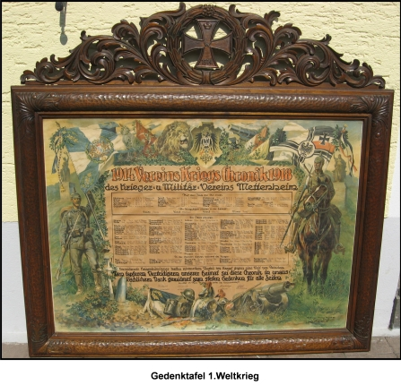

Nach dem I. Weltkrieg – Denkmalsenthüllung 25. Mai 1924
Nach dem ersten Weltkrieg wurde der Verein als „Krieger- und Veteranenverein Mettenheim“ wiederbegründet. Die neu gewählte Vorstandschaft wurde von Georg Kallmeier aus Lochheim geführt, der zweite Vorstand war Josef Zettl aus Neufahrn und im Ausschuss war Johann Schaumeier, Mettenheim.
Vorstand Kallmeier war unermüdlich wenn es galt für die Ehre der Gefallenen einzutreten, das Soldatentum stand damals nicht hoch im Kurs. Mit viel Fleiß und Mühe gelang es Kallmeier und seinen Vereinskameraden die notwendigen Mittel zur Errichtung eines Kriegerdenkmals zusammen zu bekommen.
Somit konnte am 25. Mai 1924 das neu errichtete Denkmal für die Gefallenen Mettenheimer eingeweiht werden, ein großer Tag in der Geschichte Mettenheims.
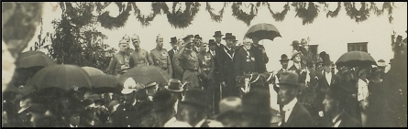 | 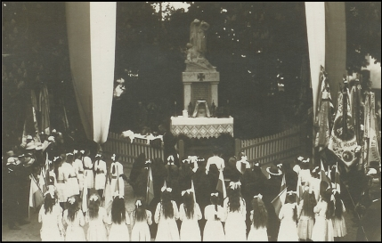
Auszug aus der Chronik zur Denkmalsenthüllung

Herrliches Wetter, unzählige Menschen, als Musikkapelle war die Regimentskapelle des 19. Infanterie Regiments aus Landshut unter Musikmeister Griemel verpflichtet, welche auch ihrerseits alles tat um Stimmung und Schwung in das Fest zu bringen. General Ritter v. Epp war als Vertreter von Prinz Alfons anwesend, welcher eine zündende Ansprache hielt.
Festredner war unser Schorsch Kallmeier. Den Festzug eröffneten 4 berittene Schwolische in Uniform und zwar der Pöschl, der Weber Matthias, der Holzner Scheitzach und der Breintner Franz. Schneidig waren sie. Das Festmahl war im historischen Saal des Pfarrhofes. Vier Kanonen besorgte der unermüdliche Vorstand aus der Umgebung, so dass der Salut von einer ganzen Batterie gefeuert werden konnte.
Bilanz des Festes: 800 RM Schulden, welche uns der damalige Bürgermeister Georg Rost ohne mit einer Wimper zu zucken ersetzte. Schon vor Beginn des Festes fiel es den damaligen Organisatoren schwer die Mittel aufzubringen, welche erforderlich waren, um alles gut vorzubereiten. Ein Beispiel: Kaum war die Musik mit ihrer Aufgabe fertig, kamen sie auch schon ums Geld und es war doch mit den Festzeichenverkäufern noch nicht abgerechnet. Da sprang der Wimbauer und der Kreuzer-Wastl ein und halfen aus der Verlegenheit, kostete doch damals die Musik 460 Mark und das war ein Geld damals kurz nach der Inflation. Die Vereinskasse hatte doch restlos Ebbe!
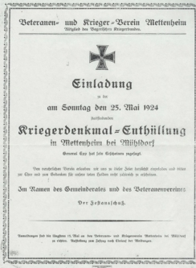 | 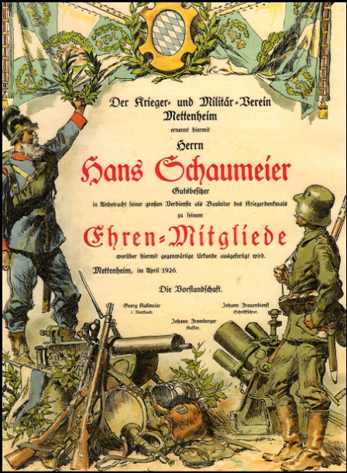  Urkunde von Hans Schaumeier, der als Bauleiter an der Errichtung des Kriegerdenkmals maßgeblich beteiligt war.

Vereinsleben zwischen den beiden Weltkriegen
19 Jahre hatte Schorsch Kallmeier das Amt des 1. Vorstandes inne und es ist viel geschafft worden in dieser Zeit. Die Vereinskasse konnte sich auch erholen, denn Weihnachten wurden in der Regel Christbaum -versteigerungen abgehalten, welche doch immer wieder etwas Geld hereinbrachten. Alle 4 – 5 Jahre war Neuwahl der Vorstandschaft aber es blieb alles beim Alten. Kallmeier übergab 1938 dann das Amt des 1. Vorstandes an Josef Radlbrunner. Josef Radlbrunner leitete danach bis zum Ende des 2. Weltkrieges die Geschicke des Vereines.

Der Verein im 2. Weltkrieg

Im 2. Weltkrieg wurde der KSK Mettenheim zwangsweise die Vereinsfahne abgenommen und das Vereinsleben kam wieder vollständig zum erliegen. Vereinsvorstand Kallmeier konnte nach dem Krieg feststellen, dass die Fahne in Mühldorf durch die Amerikaner verbrannt wurde. Kallmeier nahm als Ersatz die Fahne der Schweren Artillerievereinigung Mühldorf an sich, weil Kallmeier einer der letzten Repräsentanten der alten Artilleristen war.

Heimkehrerfeier 1950

Nach dem Ende des 2.Weltkrieges waren noch viele Soldaten in Kriegsgefangenschaft. Erst nach und nach kehrten sie wieder in ihre Heimat Mettenheim zurück, über ihre Rückkehr herrschte in Mettenheim große Freude. Natürlich kamen nicht alle Heimkehrer gleichzeitig in Mettenheim an, um der Freude, über die Rückkehr der ehemaligen Soldaten, Ausdruck zu verleihen wurde im Gemeinderat beschlossen eine große Heimkehrerfeier abzuhalten. Diese Feier fand am 30.April 1950 statt. In der Vereinschronik ist darüber nichts berichtet da der Verein zu dem Zeitpunkt noch aufgelöst war.
Die folgenden Bilder konnten jedoch von Hans Wimmer gesichert werden.
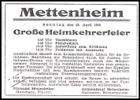 | 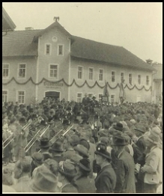  Großer Aufmarsch zu Ehren der Heimkehrer aus dem 2. Weltkrieg | 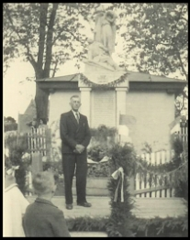  Bürgermeister Kallmeier bei seiner Ansprache

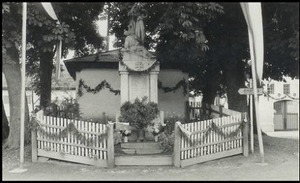  Das Mettenheimer Kriegerdenkmal vor der Erweiterung | 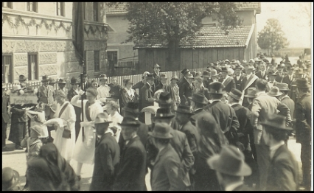  Der Festzug bewegt sich vom Kreuzer-Wirt zum Kriegerdenkmal

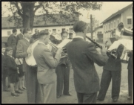  Die Burschenkapelle spielt dazu | 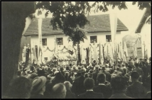  Großer Andrang am Kriegerdenkmal

Neugründung nach dem 2. Weltkrieg im Jahre 1953
Am 2. März 1953 wurde der Krieger- und Veteranenverein wieder ins Leben gerufen. Die Neuwahlen ergaben folgendes Ergebnis:
1.Vorstand Josef Radlbrunner
2.Vorstand Anton Zettl
Schriftführer Max Schweiger
Kassier Franz Brunnhuber
Beisitzer Georg Scheitzach
Beisitzer Josef Forster sen.
Beisitzer Johann Fraundienst, Reit
Beisitzer Lorenz Kölbl
Als Vereinsbeitrag wurden 2 DM jährlich festgesetzt
Bei der Gründungsversammlung, welcher unter anderen auch unser Hochw. Herr Pfarrer Stadler und Herr Hauptlehrer Karl Mayer beiwohnten, wurde der ehemalige Vorstand Georg Kallmeier zum Ehrenvorstand erwählt.
Auszug aus der Vereinschronik dazu, geschrieben von Max Schweiger:
„Ein Akt der nicht aus Höflichkeit geschah, sondern eine spontane Kundgebung war für einen alten, geehrten Soldaten, welcher es schon nach dem 1. Weltkrieg verstand den Gefallenen und allen am Kriege teilgenommenen Soldaten wieder Ehre und Anerkennung zu verschaffen.
Nicht Gesetz oder Befehl war es was Kallmeier dazu bewog, sondern allein die eigene Initiative!“
Schriftführer Max Schweiger hat am 27.12.1953 die Chronik an Hauptlehrer Karl Mayer übergeben.
In der Vereinschronik wird nach der Neugründung von einem sehr regen Vereinsleben berichtet, so fanden auch andernorts wieder Fahnenweihen von benachbarten Krieger- und Veteranenvereinen statt, wie z.B. bei unserem jetzigen Patenverein der KSK Gumattenkirchen am 17.Mai 1953, oder Anfang Juni 1953 in Oberbergkirchen.
Im selben Jahr fand auch wieder eine Christbaumversteigerung statt, bei der 600 Mark zusammenkamen.
Der Gemeinderat hatte 1953 außerdem die Erweiterung des Kriegerdenkmals beschlossen um nun auch den Gefallenen des 2. Weltkrieges ein würdiges Denkmal zu errichten. Die neu gewählte Vorstandschaft beschloss daraufhin, wenn irgend möglich, auch gleich eine neue, eigene Vereinsfahne anzuschaffen und im Rahmen der Denkmalsenthüllung weihen zu lassen.
Als Grundstock für die Finanzierung sollten die 600 Mark von der Christbaumversteigerung verwendet werden. Die neue Fahne wurde bei der Fa. Harslem in München gefertigt und hat 1600 Mark gekostet. Die Fahne zeigt auf der einen Seite die Pfarrkirche Mettenheim, darüber die Madonna, darunter das Gemeindewappen und rechts und links davon die bayerischen Rautenwappen. Auf der anderen Seite befindet sich ein Kriegergrab mit je einem Soldaten aus dem 1. und 2. Weltkrieg, sowie den beiden Gründungsjahren 1909 und 1954. Die Finanzierung der Fahne wurde durch eine Haussammlung in der Gemeinde Mettenheim bewerkstelligt, wobei 1200 Mark zusammenkamen. Die Allgemeinheit bewies mit ihrer Gebefreudigkeit, trotz allgemein schwieriger Zeit, dass ihr das Andenken an unsere Gefallenen Herzenssache ist. Darüber hinaus schaffte Jung und Alt unermüdlich, allen voran der bewährte Vorstand Josef Radlbrunner, um die Vorbereitungen für den großen Tag zu Ende zu bringen.

Kriegerdenkmal - und Fahnenweihe 1954 in Mettenheim
Der Gemeinderat hatte 1953 die Erweiterung des Kriegerdenkmals beschlossen um nun auch den Gefallenen des 2. Weltkrieges ein würdiges Denkmal zu errichten. Die neu gewählte Vorstandschaft beschloss daraufhin, wenn irgend möglich, auch gleich eine neue, eigene Vereinsfahne anzuschaffen und im Rahmen der Denkmalsenthüllung weihen zu lassen. Als Grundstock für die Finanzierung sollten die 600 Mark von der Christbaumversteigerung verwendet werden. Die neue Fahne wurde bei der Fa. Harslem in München gefertigt und hat 1600 Mark gekostet. Die Fahne zeigt auf der einen Seite die Pfarrkirche Mettenheim, darüber die Madonna, darunter das Gemeindewappen und rechts und links davon die bayerischen Rautenwappen. Auf der anderen Seite befindet sich ein Kriegergrab mit je einem Soldaten aus dem 1. und 2. Weltkrieg, sowie den beiden Gründungsjahren 1909 und 1954. Die Finanzierung der Fahne wurde durch eine Haussammlung in der Gemeinde Mettenheim bewerkstelligt, wobei 1200 Mark zusammenkamen. Die Allgemeinheit bewies mit ihrer Gebefreudigkeit, trotz allgemein schwieriger Zeit, dass ihr das Andenken an unsere Gefallenen Herzenssache ist. Darüber hinaus schaffte Jung und Alt unermüdlich, allen voran der bewährte Vorstand Josef Radlbrunner, um die Vorbereitungen für den großen Tag zu Ende zu bringen.
Somit konnten gleich drei große Ereignisse in der Vereinsgeschichte des Krieger- und Veteranenvereins gefeiert werden, dies waren die Neugründung des Vereins,
die Weihe der neu beschafften Fahne und die Enthüllung und Einweihung des erweiterten Kriegerdenkmals. Man darf nicht vergessen, dass dies alles in einer schweren Zeit durch den unermüdlichen Einsatz der Vorstandschaft, durch einen starken Zusammenhalt der Mettenheimer Bürger und durch die Unterstützung der Gemeinde Mettenheim ermöglicht wurde. Vorbildlich wie damals gearbeitet wurde.
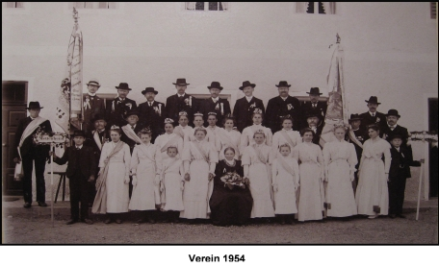 | 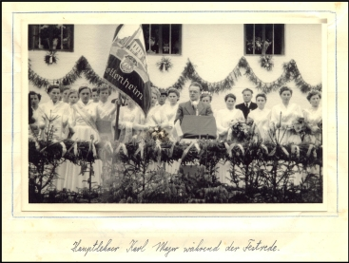

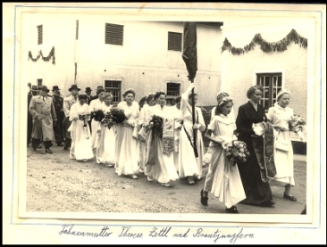 | 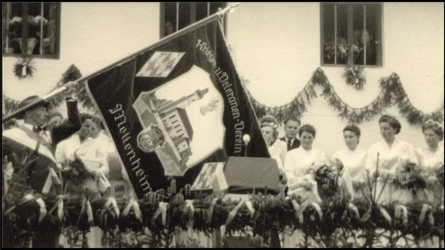

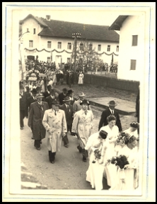 | 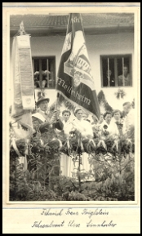

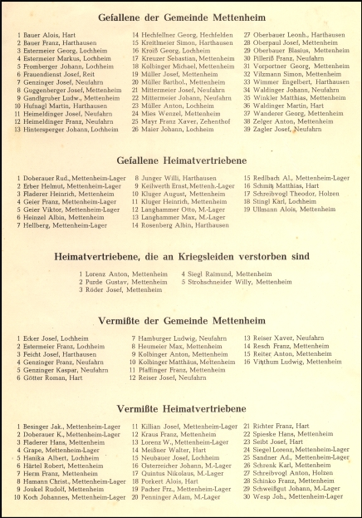

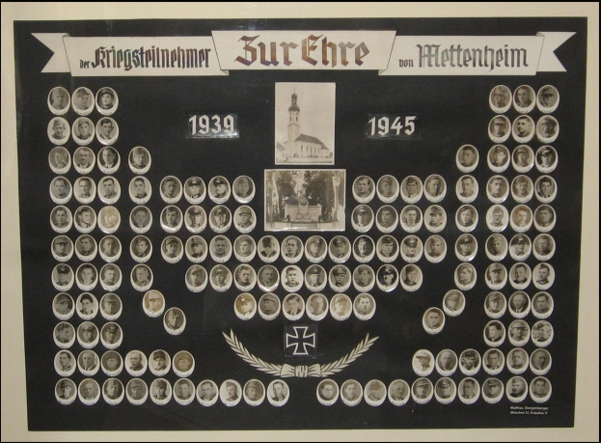

Auszug aus der Vereinschronik

(geschrieben von Hauptlehrer Karl Mayer)
Mit Hangen und Bangen erwartet Mettenheim einen großen Tag, an dem nicht nur das erweiterte Kriegerdenkmal, sondern auch die neue Fahne des Krieger- und Veteranenvereins Mettenheim geweiht werden sollte. Am Sonntag früh beim Weckruf und Kanonendonner spitzte kurz die Sonne durch die Wolken, doch war dies nur ein Trugschluss, den bereits beim Eintreffen der ersten Vereine kam das sonst begehrte Nass in unangenehmer Fülle vom Himmel. Die Mettenheimer und die Auswärtigen Vereine ließen sich jedoch nicht aus der Ruhe bringen allen voran der Patenverein Gumattenkirchen. Am stärksten vertreten war der Krieger- und Veteranenverein Kellberg (die neue Heimat des ehem. Schriftführers Max Schweiger). Allein 64 Personen und eine eigene Blaskapelle waren aus Kellberg mit Omnibus und PKW angereist. Auch die anderen Vereine waren durchweg in höherer Mannschaftsstärke als angemeldet gekommen. Trotz Regen und trübem Wetter waren die Straßen des Dorfes dicht belebt und der Festzug bewegte sich wohl geordnet ins Gotteshaus, wo H.H. Pfarrer Franz Xaver Stadler (selbst Kriegsteilnehmer) die Weihe der neuen Fahne vornahm. Pfarrer Stadler betonte in seiner zu Herzen gehenden Predigt, dass nur die Politik ohne Gott Schuld an den vergangenen Kriegen gewesen sei und dass man erst dann von den Gefallenen sagen könne, sie seien nicht umsonst gestorben, wenn die jetzige Generation endlich den Weg zu Gott auch in der Politik gefunden habe und damit erst die Voraussetzungen für einen dauerhaften Frieden erreicht sind.
Nach dem Festgottesdienst, verschönt durch den Kirchenchor, welcher die Herz-Jesu-Messe von Goller zur Aufführung brachte, bewegte sich die große Schar der 26 Vereine zum Kriegerdenkmal. Nach der feierlichen Enthüllung desselben und dem Libera riefen zwei Knaben der 8.Klasse die Namen aller Gefallenen den Anwesenden ins Gedächtnis, wobei kein Auge trocken blieb. Ertönten doch dabei die Namen vieler lieber Bekannten, die ihr Leben für die Heimat hingegeben hatten. Nach dem Chorlied: Hör uns, Herr, unser Gott, sprach die Festjungfrau Theres Gründl ihren Prolog. Anschließend wies Bürgermeister Kallmeier in seiner eindrucksvollen Ansprache auf den Sinn des Lebens und des Sterbens der Gefallenen hin. „Ihr letzter Atemzug galt stets der Heimat und die Heimat kann und darf es sich einfach nicht leisten, diese besten Söhne und Väter zu vergessen. Die Gemeinde Mettenheim hat brüderlich und einmütig zusammengeholfen und für ihre Kriegstoten ein beispielhaftes Denkmal geschaffen, dass jeden Vorübergehenden zum Verweilen anhalten wird und zu einem kurzen Gedanken an unsere Soldaten“. Zum Schluss legte der Bürgermeister einen wunderschönen Kranz nieder, ebenso wie nach ihm der Vorstand des Krieger- und Veteranenvereins Mettenheim, Josef Radlbrunner. Mit dem Lied vom Guten Kameraden schloss diese würdige Feier am Kriegerdenkmal.
Den Festakt anlässlich der Fahnenweihe eröffnete Hauptlehrer Karl Mayer mit der Festansprache. Er schilderte den Anwesenden kurz die Entstehungsgeschichte des Krieger- und Veteranenvereins Mettenheim und forderte die Zuhörer auf, jeden Egoismus beiseite zu lassen und sich die Parole auf der neuen Fahne zu eigen zu machen: „Die Treue ist das Mark der Ehre, ohne Ehre kein Vaterland“.
Nun heftete die Fahnenbraut Lisl Sinnhuber aus Lochheim nach ihrem schönen Prolog ihr Band an die Fahne, ihr folgte die Übergabe des Trauerbandes durch Lisl Steinberger von Lochheim und die Bandübergabe durch die Fahnenmutter Therese Zettl von Neufahrn. Darauf übergab die Patenbraut Reserl Obermaier das Erinnerungsband an den Patenverein Gumattenkirchen, die Gumaringer übergaben ihrerseits ihr Erinnerungsband an den Festverein. Landrat Albert Weggartner forderte alle Teilnehmer des Festes auf die Liebe zur Heimat niemals zu verlieren. Er lobte den Zusammenhalt der Mettenheimer und ermahnte sie im Gedenken an die Gefallenen stets für das Wohl aller zusammenzustehen. Bei strömenden Regen formierten sich nun die Vereine, um die Gasthäuser aufzusuchen, wo die Wirte Kreuzer und Zelger alles aufgeboten hatten um den Hunger zu stillen. Schließlich schien der Wettergott doch noch ein einsehen zu haben, denn beim Festzug der 26 Vereine lachte die Sonne aus einem fast wolkenlosen Himmel. Bei lustigem Meinungsaustausch und flotter Blasmusik von der Mettenheimer Burschenkapelle verging der herrliche Nachmittag allzu schnell. Sein Andenken aber wird noch lange in den Herzen aller fortleben.
Zu Ehrenmitgliedern des Vereins wurden folgende Personen ernannt:
Georg Kallmeier, Ehrenvorstand
Jakob Zeiler Ehrenmitglied
Franz Oberbauer Ehrenmitglied
Franz Resch Ehrenmitglied
Franz Zelger Ehrenmitglied
Franz Schaumeier Ehrenmitglied
Kaspar Rost Ehrenmitglied
Josef Neumeier Ehrenmitglied
Sebastian Frauendienst Ehrenmitglied
Max Schweiger Ehrenmitglied

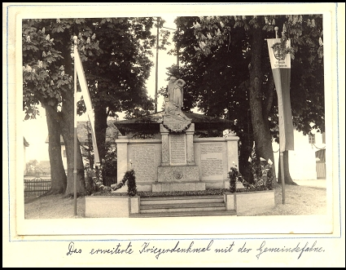 | 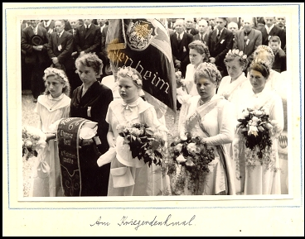

Vereinsleben nach der Neugründung
Die Vereinschronik berichtet aus der Zeit nach der Neugründung von einem regen Vereinsleben mit starken Abordnungen zu Festen anderer Vereine und der Abhaltung der Christbaumversteigerung beim Kreuzer-Wirt

Georg Kallmeier, Bürgermeister und Ehrenvorstand stirbt
Am 4.Mai 1957 verstarb Bürgermeister und Ehrenvorstand Georg Kallmeier nach langer, schwerer Krankheit.
Auszug dazu aus der Vereinschronik:
„Wir verloren vor allem an ihm einen unermüdlichen Kämpfer für das ehrenvolle Andenken unserer Gefallenen, den Mitschöpfer des Kriegerdenkmals, den Vater und Tapfersten der Gemeinde (Träger der silbernen Tapferkeitsmedaille).“
Auszug aus Bayerns Goldenem Ehrenbuch, Seite 341 (dort ist die Heldentat von Georg Kallmeier niedergeschrieben):
Kallmeier Georg, Vizefeldwebel d. Landwehr, der 3 Batterie, Bayer. Res. Fuß – Art.Reg. Im Frieden Zimmermann in Lochheim. Geb. a. 6.7.1886 zu Lochheim in Obb.
In der Sommerschlacht lag am 31.7.1916 die Feuerstellung d. 3.Batt.Bayr.Res.Fuß – Art.Reg.1 in Bois de Sorel unter schwerem Artilleriefeuer. Ein Volltreffer setzte die bereitgelegte Munition in Brand, wobei mehrere Granaten explodierten. Ohne auf das feindl. Feuer und auf die durch Explodieren der eigenen Granaten herumfliegenden Sprengstücke zu achten, eilte Vizefw. Kallmeier der gen. Batterie u. der damalige Uffz. Henle hinzu u. rissen voll Todesverachtung die in Brand geratenen Geschosskörper auseinander. Nachdem noch einige beherzte Kanoniere zu Hilfe gekommen waren, gelang es nach angestrengter Arbeit, den Brand zu löschen. Durch den rücksichtslosen, unerschrockenen Einsatz ihrer Person, haben Kallmeier und Henle in erster Linie die Zerstörung der großen Munitionsmengen verhindert und damit erreicht, dass die Batterie ihr Feuer ungestört fortsetzen konnte.
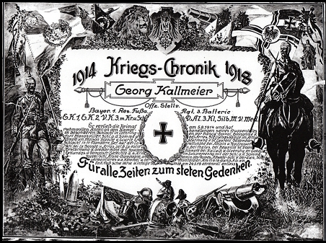
Die Kriegschronik von Georg Kallmeier

Am 2. Juni 1957 feierte die KSK Mößling eine Fahnenweihe. Die KSK Mettenheim war dabei der Patenverein und nahm mit einer 65 Mann starken Abordnung teil. Mettenheim war damit schon zum zweiten Male Patenverein in Mößling. Patenjungfrauen waren Elise Sinnhuber, Ottilie Scheitzach und Maria Obermaier. Elise Sinnhuber überreichte mit einem sinnvollen Prolog ein herrliches Patenband.

Im selben Jahr tritt der Verein der „Bayerischen Kriegervereinigung“ mit Sitz in Neuötting bei, diese Organisation ist Nachfolger des Bayerischen Kriegerbundes.

Im Jahre 1958 nahm die KSK am Empfang des Primizianten Konrad Pichlmaier aus Haubing teil.
Im selben Jahr beteiligte sich die KSK auch noch am silbernen Priesterjubiläum von Pfarrer Franz Xaver Stadler wobei Vorstand Radlbrunner ein Geldgeschenk übergab.

Am 18.Januar 1959 veranstaltete die KSK einen bayerischen Heimatabend beim Kreuzer-Wirt, dieser war zwar gut besucht, wegen der hohen Auslagen zahlte der Verein trotzdem drauf.

Am 8. Mai 1960 wurden zahlreiche Mitglieder der KSK Mettenheim für langjährige Mitgliedschaft beim Verein geehrt vom Ehrenpräsidenten des Bayerischen Kriegerbundes, General a.D. Glasl aus Mühldorf geehrt. General Glasl ermahnte die alten und jungen Veteranen, die Treue gegen Gott und die Heimat gerade in modernen, an Idealen so armen Zeit, zu pflegen und der Jugend ein Beispiel zu geben. Mit einem Ehrenmahl und einem gemütlichen Beisammensein endete die erhebende Feier

Am 22. März 1964 wurde in der Generalversammlung beschlossen den Verein in Krieger- und Soldatenkameradschaft Mettenheim umzubenennen. Damit sollte den gedienten Soldaten der Bundeswehr der Beitritt zum Verein erleichtert werden.

1964 findet der erste Vereinsausflug der KSK statt. In der Chronik wird über eine Omnibusfahrt zum Tegernsee, Walchensee und Garmisch berichtet. 58 Kameraden beteiligten sich an der herrlichen Fahrt.
Ab 1964 wurde alljährlich ein Vereinsausflug durchgeführt.

Am 30. Juni 1967 wurde der Primiziant Wilfried Streibelt in Mettenheim empfangen, die KSK beteiligte sich daran.
Die Primiz von Wilfried Streibelt fand dann am 2. Juli 1968 statt, die KSK Mettenheim spendierte ein Messgewand im Wert von 460 DM.

Am 7. April 1968 gab bei der Generalversammlung Vorstand Josef Radlbrunner nach über 30 Jahren aus Altersgründen seinen Rücktritt bekannt. Als Nachfolger wurde Ludwig Heimeldinger aus Neufahrn gewählt, als 2. Vorstand wurde Lorenz Kölbl aus Lochheim gewählt.
Josef Radlbrunner wurde von der Versammlung einstimmig zum Ehrenvorstand ernannt.

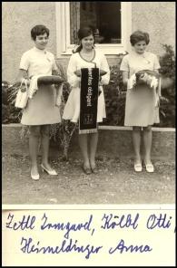 | 60 – jähriges Gründungsfest am 18. Mai 1969  Zum Gründungsfest am 18. Mai 1969 waren der Patenverein Gumattenkirchen, sowie die Nachbarsvereine Mühldorf, Altmühldorf, Mößling, Erharting, Niederbergkirchen, Zangberg, Ampfing, Lohkirchen, Pürten, Schwindegg, Guttenburg, Polling, Ranoldsberg und Waldkraiburg erschienen. Außerdem waren die Feuerwehren von Mettenheim und Lochheim, sowie der Schützen- und der Trachtenverein anwesend. Bei gutem Wetter verlief alles programmmäßig. Als Festmädchen fungierten Irmgard Zettl, Ottilie Kölbl und Anna Heimeldinger. Nach dem Gedenkgottesdienst, zelebriert von Kamerad und Pfarrer Franz Xaver Stadler marschierte der Festzug zum Kriegerdenkmal, wo nach dem Libera und einem Chorlied Hauptlehrer Mayer die Festrede, Oberlehrer Georg Huber die Gedenkrede hielt und Landrat Albert Weggartner das Ehrenband des Volksbundes Deutsche Kriegsgräberfürsorge an unseren Verein übergab. Nach der Anheftung des Bandes durch Vorstand Ludwig Heimeldinger wurde ein Kranz niedergelegt und das Lied vom „Guten Kameraden“ gespielt. Danach bewegte sich der Festzug und die Gäste zum Kreuzer-Wirt wo das Mittagessen zu den Klängen der verstärkten Mettenheimer Burschenkapelle in guter Stimmung eingenommen wurde. | 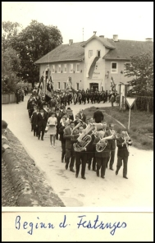

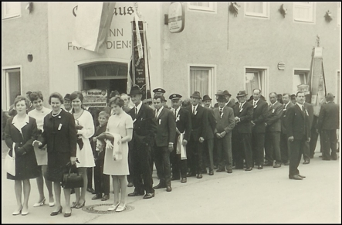 | 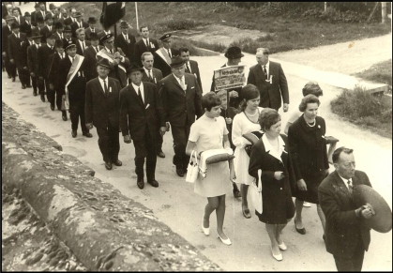

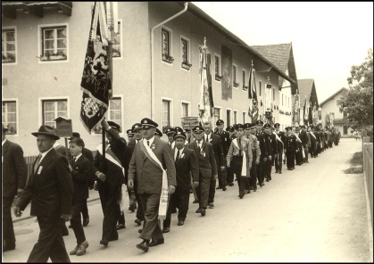 | 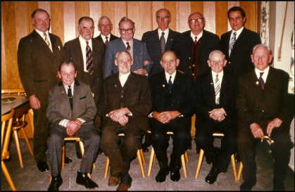  Die Kameraden Emil Soff und Franz Löffler fehlten wegen Krankheit

Ehrung der Kriegsteilnehmer des 1.Weltkrieges 1974  Am Volkstrauertag 1974 wurden die verbliebenen Mettenheimer Kriegsteilnehmer des 1.Weltkrieges geehrt. Es waren dies:  Josef Radlbrunner (Ehrenvorstand) Sebastian Kreuzer  Johann Fraundienst Josef Oberpaul  Emil Soff Ludwig Hamburger  Franz Löffel Anton Hartinger | Neuwahl der Vorstandschaft am 8. April 1979  Nach 11 Jahren fand wieder eine schriftliche Neuwahl der Vorstandschaft statt. Einstimmig wieder gewählt wurden von 38 Mitgliedern:  1. Vorstand Ludwig Heimeldinger  2. Vorstand Lorenz Kölbl  Schriftführer Karl Mayer  Kassier Simon Prantl  Beisitzer Rudi Kapser  Beisitzer Rudi Schwarzbauer  Fähnrich Franz Rettenwander und Josef Forster  Die Versammlung beschloss dann, an der Fahnenweihe der Gumattenkirchner Kameraden die Patenschaft zu übernehmen.

Neuwahl der Vorstandschaft am 24. März 1991  Bei der Neuwahl stellte 2. Vorstand Lorenz Kölbl und Schriftführer Karl Mayer ihr Amt zu Verfügung. Sie wollten Jüngeren Vereinsmitgliedern Platz machen, schließlich sind Karl Mayer seit 1953 und Lorenz Kölbl seit 1959 ununterbrochen in der Vorstandschaft der „Veteranen“ tätig. Die Wahl wurde von 2. Bürgermeister Josef Gründl souverän geleitet wurde brachte folgendes Ergebnis:  1. Vorstand Ludwig Heimeldinger  2. Vorstand Hans Schneider  Schriftführer Michael Gebler (Kreuzer – Wirt)  Kassier Franz Gamperl  Reservistenbetreuer Franz Rettenwander  Fähnrich Franz Hinmüller und Franz Oberbauer  Beisitzer Lorenz Kölbl  Beisitzer Stefan Schalk  Kassenprüfer Rudi Stoiber und Rudi Kapser | 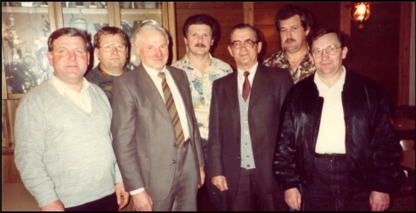

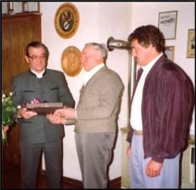 | Zwei rührige Zeitgenossen, die sich über Jahrzehnte für die Belange der Gemeinde Mettenheim eingesetzt haben, wurden jetzt verabschiedet. Die Krieger- und Soldatenkameradschaft Mettenheim hatte eine Feierstunde einberufen, um noch einmal die Verdienste von Lorenz Kölbl und Karl Mayer zu würdigen.  Vorstand Heimeldinger, sein Stellvertreter Hans Schneider, Reservistenbetreuer Franz Rettenwander, Schriftführer Michael Gebler und Kassier Franz Gamperl überreichten im Gasthaus Frauendienst den Jubilaren einen Zinnteller als äußeres Zeichen des Dankes für die geleistete Arbeit.  Lorenz Kölbl war 32 Jahre zweiter Vorstand und hat stets die Omnibusfahrten organisiert. Hauptlehrer Karl Mayer war 37 Jahre Schriftführer des Vereins. Beider waren also Meilensteine in der Geschichte der Krieger- und Soldatenkameradschaft Mettenheim. Zwei Veteranen vom alten Schlag, die natürlich viel zu erzählen wussten, wie es früher war. | 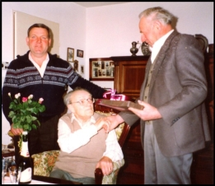

Ehrung langjähriger Mitglieder und Reservistenempfang

Am 30. April 1993 wurden 20 Reservisten empfangen und 37 Mitglieder für ihre 30- bzw. 40-jährige Zugehörigkeit zum Verein geehrt. Ein Freudentag in der Geschichte der KSK Mettenheim. Angeführt von der Blaskapelle Weyerer aus Schönberg zogen die Reservisten aus Mettenheim und Gumattenkirchen vom Schulhaus zum Gasthaus „Kreuzerwirt“. Vorstand Ludwig Heimeldinger sprach seine Freude darüber aus das dieser Tag zustande kommen konnte. Zu den Reservisten gewandt sagte er: „ Während Eurer Dienstzeit bei der Bundeswehr habt ihr einen wichtigen Beitrag zur Sicherung des Friedens geleistet“. Mit eingebunden in den Reservistenempfang, der übrigens erstmals in dieser Form in Mettenheim abgehalten wurde, war auch die Ehrung von 37 Mitgliedern, für deren langjährige Treue zum Verein. Dazu sagte Ludwig Heimeldinger: „ Für Eure jahrzehntelange Treue zur Krieger- und Soldatenkameradschaft Mettenheim gilt Euch unser Dank und unsere Anerkennung. Ihr habt den Verein am Leben erhalten“. Als äußeres Zeichen wurde den treuen Mitgliedern eine goldene Ehrennadel und eine Urkunde verliehen.
Geehrt wurden folgende Mitglieder: Matthias Berg, Sebastian Berndl, Franz Breintner, Johann Frauendienst, Josef Fischer, Georg Frauendienst, Johann Gandlgruber, Leonhard Geisberger, Anton Hausberger, Ludwig Heimeldinger, Franz Hackner, Josef Handwerker, Lorenz Kölbl, Josef Kluger, Josef Kreitlmeier, Georg Kolm, Engelbert Müller, Alois Mittermeier, Anton Mayr, Josef Müller, Alois Mauerer, Sebastian Mooshammer, Helmut Mailhammer, Peter Obermeier, Anton Pilleriß, Anton Rannetsberger, Josef Rosenhuber, Norbert Spieske, Engelbert Steidl, Alfred Schwabe, Franz-Xaver Stadler, Fritz Schwartz, Max Strasser, Johann Waldinger, Alois Wimmer, Anton Zettl und Georg Zelger.

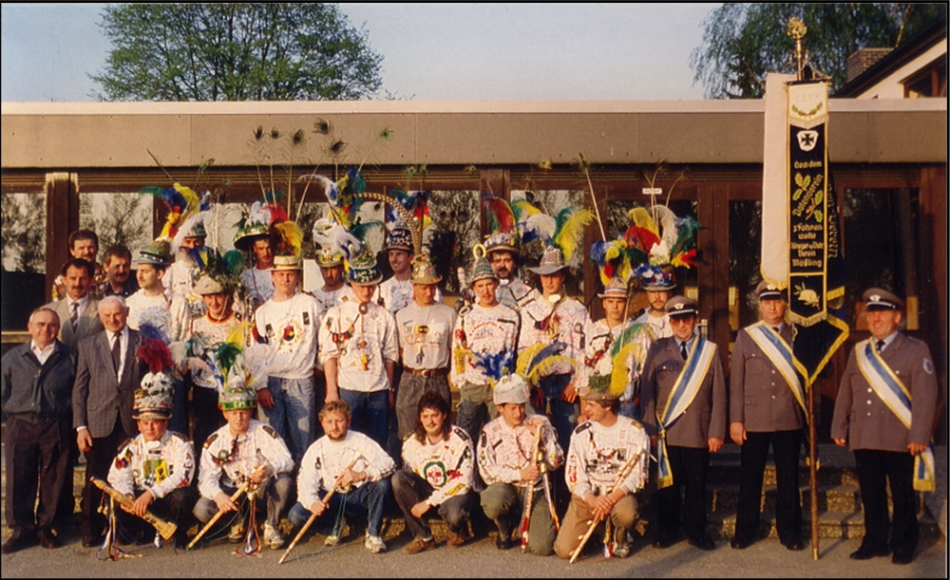

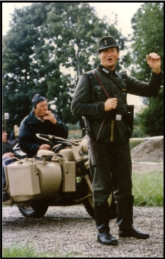 | 1250 Jahr – Feier in Mettenheim  Von 08. bis 12. Juli 1993 feierte die Gemeinde Mettenheim ihr 1250-jähriges Bestehen. Als die Glocken der Kirche St. Michael den großen Festzug in Mettenheim auf den Weg schickten, säumten mehr als 2000 Besucher die Straßen der des Ortes. Trotz des schlechten Wetters ließen sich die Zuschauer nichts von ihrer Freude nehmen. Die 1250-jährige Geschichte der Gemeinde Mettenheim rollte unter strömenden Regen an den Betrachtern vorbei, bestens organisiert vom Festausschuss-Vorsitzenden Hans Schaumeier und seinen Helfern. Die Krieger- und Soldatenkameradschaft Mettenheim beteiligte sich mit einer eigenen Abordnung die einen Zug marschierender Soldaten darstellte. Als Modell war der Betonbogen im Mettenheimer Hart zu sehen, der während des Zweiten Weltkrieges entstanden war und als Fabrik für Jagdflugzeuge dienen sollte. Einmalig dürfte es sein, dass der amerikanische Präsident Bill Clinton den Mettenheimern persönlich zu ihrem Jubiläum gratulierte. In einem Schreiben hatte er sich an die Mettenheimer gewandt und ihnen für die Gastfreundschaft, die sie der 14. Amerikanischen Panzerarmee während der Stationierung entgegen gebracht hatten, gedankt. | 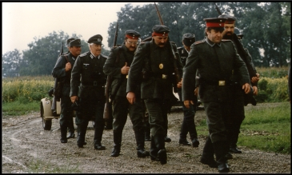

Das erste Starkbierfest der KSK Mettenheim

Am 12. März 1994 war es soweit, die KSK Mettenheim veranstaltete ihr erstes Starkbierfest beim Kreuzer-Wirt. 2.Vorstand Hans Schneider und Schriftführer und Wirt Michael Gebler hatten dabei alles bestens organisiert. Fast bis auf den letzten Platz gefüllt war der Saal des Gasthauses, als 1. Vorstand Ludwig Heimeldinger die Gäste, darunter eine stattliche Zahl von Kameraden aus Schönberg, Zangberg und Gumattenkirchen, begrüßen konnte. Zur Unterhaltung spielte das „Dachsberg-Trio“. Bei einigen Maß Festbier und einer guten Brotzeit wurde bis weit nach Mitternacht gefeiert. Dies war eine gelungene Veranstaltung.

Abschied von Pfarrer und Kamerad Franz Xaver Stadler

Am 30. Juli 1994 verstarb unser Pfarrer und Kamerad Franz Xaver Stadler. Stadler war 42 Jahre Pfarrer in Mettenheim und in dieser Zeit als Kriegsteilnehmer auch Mitglied bei der KSK Mettenheim. Pfarrer Stadler wurde 1940 zur Wehrmacht eingezogen und kam 1944 in russische Gefangenschaft. Erst 1950 wurde er aus dieser entlassen, nach einer kurzen Tätigkeit in Taufkirchen kam er am 01. April 1952 nach Mettenheim wo er bis zu seinem Tod blieb. In Mettenheim durfte er auch sein 60-jähriges Priesterjubiläum feiern und die Mettenheimer hatten „ihren“ Pfarrer liebgewonnen und er die Mettenheimer. Der Schreiber dieser Zeilen erinnert sich lebhaft an den Pfarrer, für die Ministranten war er ein strenger Dienstherr, in der Schule erzählte er des Öfteren von den Erlebnissen in Krieg und Gefangenschaft. Der KSK Mettenheim war er ein treues Mitglied welches bei jeder Jahreshauptversammlung gerne teilnahm.

Ludwig Heimeldinger wird Ehrenvorstand  Auf der Jahreshauptversammlung am Palmsonntag, 09. April 1995 gab Vorstand Ludwig Heimeldinger seinen Rücktritt aus Altersgründen bekannt. Die neu gewählte Vorstandschaft ernannte ihn daraufhin noch am selben Abend wegen seiner Verdienste um den Verein zum Ehrenvorstand.  Neuwahl der Vorstandschaft – Karl Kurzeder wird  1. Vorstand  Nach dem Rücktritt von Ludwig Heimeldinger erfolgte die Neuwahl der Vorstandschaft mit dem folgenden Ergebnis:  Erster Vorstand: Karl Kurzeder  Zweiter Vorstand: Hans Schneider  Schriftführer: Michael Gebler  Kassier: Franz Gamperl  Reservistenbetreuer: Franz Rettenwander  Reservistenbetreuer 2: Josef Obermaier  Erster Fähnrich: Franz Oberbauer  Zweiter Fähnrich: Franz Hinmüller  Beisitzer: Ludwig Heimeldinger  Beisitzer: Stefan Schalk  Beisitzer: Franz Lazarus  Kassenprüfer: Josef Guggenberger und Rudolf Stoiber | Reservistenempfang in Mettenheim  Am 12. Mai 1995 bereitete die KSK Mettenheim wieder 6 jungen Reservisten einen feierlichen Empfang. Angeführt von der Blaskapelle Weyerer zogen die jungen Burschen mit der Vorstandschaft vom Schulhaus zum Vereinslokal Kreuzerwirt. Vorstand Karl Kurzeder gab seiner Freude darüber Ausdruck, wieder junge Kameraden in den Verein aufnehmen zu dürfen. Er bedankte sich für den geleisteten Wehrdienst bei der Bundeswehr, welcher zur Sicherung des Friedens beiträgt. Beim anschließenden gemütlichen Beisammensein mit Musik und lustigen Einlagen von Vorstand Kurzeder wurde die Entlassung von der Bundeswehr und der Empfang bei der KSK Mettenheim ausgiebig gefeiert.  Feierliches Bundeswehrgelöbnis in Mettenheim  Strahlender Sonnenschein und ein große Kulisse von Schaulustigen Mettenheimern waren der äußere Rahmen des feierlichen Gelöbnisses der Rekruten des Gebirgspanzerflugabwehrkanonenregiments 8 aus Traunstein auf dem Sportplatz in Mettenheim – der 26. Juni 1995 ist gewiss ein bedeutender Tag für Mettenheim und seine Bevölkerung.  Die 132 Rekruten fanden sich zunächst in der Pfarrkirche zu einem ökumenischen Gottesdienst. Nach Ansprachen eines evangelischen und eines katholischen Pfarrers marschierten die Rekruten zu den Klängen des Gebirgsmusikkorps 8 auf den Sportplatz. Begleitet wurden die Rekruten dabei von 26 Fahnenabordnungen verschiedener Krieger- und Soldatenkameradschaften aus der näheren Umgebung.  Der Kommandeur des Regiments, Oberstleutnant Gert Tubach, hieß bei seiner Begrüßung Mettenheims Bürgermeister Josef Gründl, Landrat Erich Rambold, den Landtagsabgeordneten Lode, Oberbürgermeister Fritz Stahl (Traunstein), Dekan Alois Hopf, Oberstudiendirektor Reger (Gymnasium Mühldorf) und Polizeihauptkommissar Eichinger willkommen. In seinem Grußwort versicherte Mettenheims Bürgermeister Josef Gründl, dass die große Mehrheit der Bevölkerung hinter den Rekruten und damit hinter der Bundeswehr und NATO stehe, habe doch die Bundeswehr wesentlich dazu beigetragen, dass die Menschen in der Bundesrepublik Deutschland seit 1945 in Frieden und Freiheit leben können. Mit der Einladung zum Gelöbnis wolle die Gemeinde Mettenheim ein Zeichen setzen und ihre Verbundenheit zur Bundeswehr demonstrieren.

Einführung der Berg- und Skiausflüge – reges Vereinsleben
Mit einem Ausflug nach Hintertiersee bei Kufstein führte die KSK am 28.10.1995 die immer noch sehr beliebten Berg- und Skiausflüge ein. Zu verdanken ist dies dem rührigen Vorstand Karl Kurzeder der als Skilehrer in den Bergen zuhause ist. Neben dem jedes Jahr durchgeführten Vereinsausflug für die Vereinsmitglieder und alle Mettenheimer Bürger, wurde ab 1995 auch noch eine Bergwanderung im Herbst und eine Skifahrt im Januar organisiert. Damit wurde das Vereinsleben um zwei weitere wichtige Ereignisse ergänzt und umfasste der Chronik zu Folge die folgenden Aktivitäten: Die Mitgestaltung des Volkstrauertages, die Durchführung der Haussammlung für den Volksbund Deutsche Kriegsgräberfürsorge, die Christbaumversteigerung (alle 3 Jahre), das Starkbierfest, das Watt-Turnier, das Mitwirken beim Maibaumaufstellen, die Jahreshauptversammlung, die Teilnahme an Festen von Ortsvereinen und anderen Vereinen in der Nachbarschaft. Natürlich wurde auch Vereinsmitgliedern zu runden Geburtstagen gratuliert verstorbenen Kameraden wurde das letzte Geleit gegeben. Die Vereinschronik berichtet aus dieser Zeit von einer recht harmonischen und fruchtbaren Zusammenarbeit in Vorstandschaft und Verein. Das 90-jährige Gründungsfest rückte rasch näher und die Vorbereitungen dazu wurden begonnen.

Neuwahl der Vorstandschaft 1999

Bei der Jahreshauptversammlung 1999 stellten Kassier Franz Gamperl, Schriftführer Michael Gebler, Fähnrich Franz Oberbauer, Beisitzer Franz Lazarus und Beisitzer Stefan Schalk ihre Ämter zur Verfügung. Die von Josef Gründl souverän geleiteten Wahlen brachten folgendes Ergebnis:
Erster Vorstand: Karl Kurzeder Zweiter Vorstand: Hans Schneider
Kassier: Georg Kolm Schriftführer: Robert Müller
Reservistenbetreuer: Franz Rettenwander und Josef Maderholz Beisitzer: Ludwig Heimeldinger
Beisitzer: Josef Obermaier Beisitzer: Beppo Auer
Fähnrich: Martin Rettenwander Kassenprüfer: Josef Guggenberger und Rudi Stoiber
Die neue Vorstandschaft konnte auf einer soliden Basis ihr Werk beginnen. Mit der Ausrichtung der allseits beliebten Sonnwendfeier konnte die verjüngte Vorstandschaft ein neues finanzielles Standbein aufbauen. Dieser alljährliche „warme Regen“ tut seither der Vereinskasse sehr gut, anders wären die Ausgaben oft nicht zu decken gewesen. Die Sonnwendfeier ist inzwischen eines der beliebtesten Feste im Jahreslauf und auch nicht mehr wegzudenken. Zur Restaurierung der Mettenheimer Orgel hat die KSK Mettenheim beim Pfarrfest den Verkauf von Steckerlfischen eingeführt, der Erlös wurde an Diakon Manfred Scharnagl für die Orgel übergeben.

90 – jähriges Gründungsfest 1999
Unter der bewährten und rührigen Führung von Karl Kurzeder begannen die Vorbereitungen zum 90-jährigen Gründungsfest, man hatte sich für ein Fest im kleinen Rahmen entschieden. Gottesdienst in der Kirche St. Michael, Gedenken an die Gefallenen, Vermissten und Verstorbenen Kameraden am Kriegerdenkmal sowie Ehrung der Kriegsteilnehmer und gemütliches Beisammensein im Vereinslokal Kreuzer-Wirt.
Bericht des Schriftführers Robert Müller:
Am Samstag, den 25.September 1999 feierte die Mettenheimer KSK ihr 90-jähriges Bestehen. Höhepunkte waren die Segnung der neu restaurierten Fahne, sowie die Ehrung der Kriegsteilnehmer.Die Ortsvereine sowie 10 weitere KSK Nachbarvereine und viele Gäste aus nah und fern gaben den Mettenheimern die Ehre.
In der vollständig gefüllten Pfarrkirche St. Michael bot sich den Anwesenden, mit den vielen Fahnen und ihren Begleitern ein erhebendes Bild. Der Festgottesdienst wurde von Pfarrer Nunhofer und Diakon Scharnagl in würdiger Weise gemeinsam zelebriert. Pfarrer Nunhofer ging in seiner Predigt auf die Lesung ein, in der darauf hingewiesen wird, dass es sich bei Soldaten in erster Linie um Menschen in Uniform handelt und dass daher auch die Gegner nur Menschen sind.Im Anschluss an die Predigt nahmen die Zelebranten die Segnung der Fahne vor.
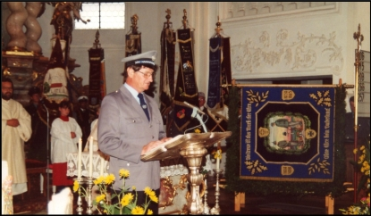 | 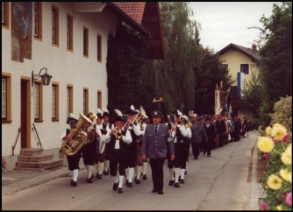
In Form eines Festzuges ging es nach dem Gottesdienst zum festlich geschmückten Kriegerdenkmal, an dem die Feuerschalen brannten und eine Ehrenwache postiert war. Die Vereine und die vielen Gäste standen dichtgedrängt um das Kriegerdenkmal. Die Festkapelle Weyerer und der Mettenheimer Kirchenchor verschönten mit Musik und Gesang das Totengedenken ebenso wie zuvor den Festgottesdienst.
1. Vorstand Karl Kurzeder fand ergreifende Worte Opfer der Gefallenen deren letzte Gedanken wohl den Lieben in der Heimat galten. Mit den Worten „Kameraden, Euer Tod soll nicht umsonst gewesen sein, wir gedenken Euerer“ begann das feierliche Totengedenken. Die Festkapelle intonierte das Lied vom Guten Kameraden und Kanonier Josef Fraundienst feuerte drei Salutschüsse ab.
Viele Anwesende waren mit ihren Gedanken bei Ihren Angehörigen die im Krieg gefallen oder als vermisst gemeldet wurden. Nach diesen ergreifenden Minuten begaben sich alle Festgäste in den Kreuzer-Saal der bis auf den letzten Platz gefüllt wurde. Im Anschluss an das gemeinsame Abendessen bat Karl Kurzeder die Festredner Bürgermeister Josef Gründl und Kreisvorsitzenden Franz Maier ans Rednerpult. Schirmherr Josef Gründl zeigte sich erfreut über die in hoher Anzahl erschienen Kriegsteilnehmer die, das wünschte ihnen Gründl „ihren Lebensabend in der zweifellos besseren Hälfte des Jahrhunderts noch lange genießen sollen“. Er dankte der Vorstandschaft der KSK Mettenheim (alt und neu) für die geleistete Arbeit, des weiteren zeigte er großen Respekt vor den jungen Leuten, die in ihren Ferien in fremden Ländern die deutschen Kriegsgräber pflegen und somit dazu beitragen die Gefallenen nicht zu vergessen. Er wies auf die gesellschaftspolitische Verantwortung eines jeden Einzelnen und besonders der Politiker hin, in Zukunft Kriege zu verhindern.
Den gleichen Tenor schlug Kreisvorsitzender Franz Maier in seiner Rede an. Er machte deutlich, dass Frieden nicht selbstverständlich ist und dass nur wenige hundert Kilometer von uns entfernt (Kosovo) deutsche Soldaten für Frieden sorgen müssten. Er dankte der Gemeinde Mettenheim für die stete Unterstützung der KSK und der anderen Vereine. In der KSK werde der Kameradschaftsgedanke gepflegt der für viele Soldaten an der Front überlebenswichtig war.
Nach den beiden Festrednern ergriff Vorstand Karl Kurzeder wieder das Wort und ehrte die Kriegsteilnehmer mit einem Erinnerungsgeschenk. Mit den Worten „Was müsst ihr durchgemacht haben“ wies er auf das Schicksal dieser Männer hin, die bereits in frühester Jugend von unverantwortlichen Politikern in den Krieg geschickt wurden. Das dieser hohe Einsatz nicht vergessen ist, mache die neue Fahne deutlich die ein festes Band um die Familien ist und die von Karl Kurzeder noch einmal voller Stolz präsentiert wurde. Kreisvorsitzender Franz Maier überreichte Karl Kurzeder eine Wimpel als Anerkennung und als Erinnerung an diesen schönen Tag.
Der Abend klang aus mit schneidiger Musik, gespielt von der Festkapelle Weyerer und die Vorstandschaft freute sich über den harmonischen Verlauf des Festtages.
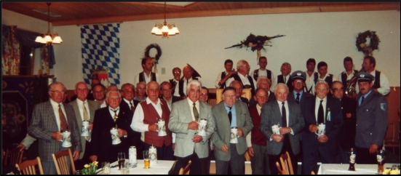

Neuwahl des 1. Vorstandes 2001

Bei der Jahreshauptversammlung am Palmsonntag, 08. April 2001 gab Vorstand Karl Kurzeder seinen Rücktritt bekannt, er hat Mettenheim verlassen um seinen Sohn zu unterstützen der in Bad Reichenhall eine Konditorei übernommen hatte. Als Nachfolger wurde Martin Rettenwander einstimmig gewählt.In den folgenden Jahren herrschte weiterhin reges Vereinsleben.
Neuwahl der Vorstandschaft 2007
Im Jahr 2007 fand die Neuwahl der Vorstandschaft und gleichzeitig die Gründung des Festausschusses statt. Die Zeit von 2007 bis heute war geprägt von den Vorbereitungen für das 100-jährige Gründungsfest. In bis jetzt über 25 Festausschusssitzungen hat sich der Festausschuss bemüht ein schönes Gründungsfest zu gestalten.

Vorstandschaft der Krieger- und Soldatenkameradschaft  Mettenheim  SCHNEIDER Johann 1. Vorstand  MADERHOLZ Josef 2. Vorstand  WATZLAWIK Heinz Kassier  MÜLLER Robert Schriftführer  KUTSCHERA Markus Reservistenführer  KANTOCH Miro Reservistenführer  SAX Hubert Fähnrich  RETTENWANDER Franz Beisitzer  OBERMAIER Josef Beisitzer  NIEDERMAIER Martin Beisitzer | Festausschuss für 2009  SCHNEIDER Johann Vorstand  SCHALK Stefan Bürgermeister  GRÜNDL Josef Altbürgermeister  MADERHOLZ Josef 2. Vorstand  SAX Hubert Festwirt, Fähnrich  WATZLAWIK Heinz  MÜLLER Robert  KUTSCHERA Markus  KANTOCH Christof  RETTENWANDER Franz  OBERMAIER Josef  NIEDERMAIER Martin  DIETERSBERGER Ottmar

KSK Mettenheim trauert um ihren
Ehrenvorstand Ludwig Heimeldinger

Der Ehrenvorstand der KSK Mettenheim, Ludwig Heimeldinger, ist am 04.11.2008 plötzlich und unerwartet im Alter von 82 Jahren verstorben.  Nach dem Verlust von 2 Brüdern, die im 2. Weltkrieg ihr Leben lassen mussten, war es für Ludwig Heimeldinger eine Ehrensache Mitglied beim Krieger- und Veteranenverein (wie der Verein damals noch hieß) zu werden. Es gab auch kein Zögern, als er 1968 gefragt wurde, ob er das Amt des ersten Vorstandes übernehmen wolle, er sagte sofort zu. 27 Jahre lang stand er danach an der Spitze der KSK Mettenheim. | 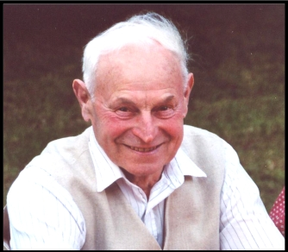
Als er dann 1995 schließlich sein Werk in jüngere Hände übergab wurde er wegen seiner langen, fruchtbaren Arbeit für den Verein zum Ehrenvorstand ernannt. Ludwig Heimeldinger war bis zu seinem Tod bei jeder Vereinsveranstaltung, wie z.B. Sonnwendfeier und Ausflug dabei, er hinterlässt, besonders vor dem bevorstehenden 100 – jährigen Gründungsfest, im Verein eine schmerzliche Lücke. Sein größter Wunsch war es, das Gründungsfest noch mitfeiern zu können, dieser Wunsch wurde ihm nun leider versagt.
Die Krieger- und Soldatenkameradschaft Mettenheim wird seinem Ehrenvorstand Ludwig Heimeldinger stets ein gutes und ehrendes Gedenken bewahren.

Krieger- und Soldatenkameradschaft Mettenheim
in der Gegenwart

Ein Verein mit Geschichte und mit klarem Auftrag

Der Auftrag der KSK Mettenheim ist eng verbunden mit der Geschichte des Vereins und der Geschichte Deutschlands.
In zwei schrecklichen Weltkriegen wurde viele Kameraden, Mettenheimer, Väter, Brüder und Söhne aus dem Leben gerissen, oder mussten in frühester Jugend in den Krieg und kamen körperlich und seelisch gezeichnet wieder zurück. „Das Leben muss weiter gehen“ sagt man oft, aber die Erinnerung darf nicht verlöschen. Die schrecklichen Folgen des Krieges dürfen nicht in Vergessenheit geraten, niemals. Krieg darf nicht verharmlost werden.
Darin besteht der Auftrag der KSK Mettenheim und aller anderen KSK -Vereine.
Durch die Mitgestaltung des Volkstrauertages und durch die stete Unterstützung des „Volksbunds Deutsche Kriegsgräberfürsorge“ wird die KSK Mettenheim dieser Aufgabe gerecht. Mit der alljährlichen Durchführung der Haussammlung und der abzugsfreien Abgabe des gesammelten Geldbetrages unterstützt der Verein den Volksbund bei der Pflege der Kriegsgräber in aller Welt. Die Kriegsgräber mahnen vor den Folgen des Krieges, sie führen das Leid vor Augen. Das in der Gemeinde Mettenheim alljährlich erzielte Sammelergebnis braucht den Vergleich landkreisweit nicht zu scheuen. Die Gemeindebürger unterstützen den Verein mit ihren Spenden ganz wesentlich. Auch die Bürgermeister der Gemeinde Mettenheim haben die KSK stets bei der Erfüllung des Auftrags unterstützt. Der Auftrag heißt:

Arbeit für den Frieden

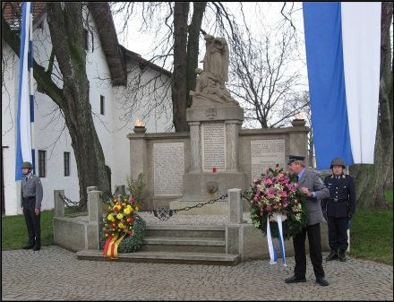  Vorstand Hans Schneider bei der Kranzniederlegung am Volkstrauertag | 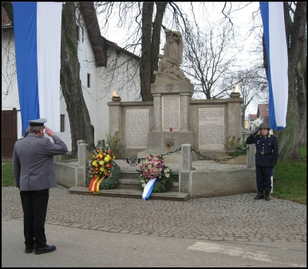  Ehrensalut für die Gefallenen der beiden Weltkriege

Schirmherrnbitten für das 100-jährige Gründungsfest bei Bürgermeister Stefan Schalk
KSK Mettenheim hat Schirmherrn für das Gründungsfest – Gelungener Einstieg ins Festjahr
Mit einem großen Gründungsfest von 11. bis 15.Juni feiert die Mettenheimer Krieger- und Soldatenkameradschaft in diesem Jahr ihr 100 – jähriges Bestehen. Da zu jedem großen Fest auch ein Schirmherr gehört ging der Festausschuss am Freitag, den 09. Januar auf die Suche und wurde auch fündig. Bürgermeister Stefan Schalk erhörte das Bitten von KSK Vorstand Hans Schneider und nahm das Amt bereitwillig an. Hans Schneider trug die Bitte in Form eines Gedichtes vor und Stefan Schalk sagte: „Wie ihr alle wisst, war ich lange in der Bundeswehr tätig und habe deshalb auch einen sehr engen Bezug zur KSK und deren Aufgaben. Auch im Festausschuss stehe ich euch mit Rat und Tat zur Seite und wenn es bei den Vorbereitungen zum Fest mal zwickt sage ich euch die volle Unterstützung der Gemeinde zu. Ich freue mich, dass Ihr mich für dieses Amt auserwählt habt und nehme es deshalb gerne an“. 1. Vorstand Hans Schneider und 2. Vorstand Josef Maderholz überreichten Stefan Schalk im Namen des Festausschusses dann einen Schirm als Zeichen für sein Amt, natürlich mit dem Wunsch, dass er den Schirm beim Fest nie aufspannen muss. Da Stefans Schalks Frau Brigitte wegen der umfangreichen Vorbereitungen für das Fest bestimmt des öfteren auf Ihren Mann verzichten muss, übergab ihr Hans Schneider noch einen schönen Blumenstrauß als Trostpflaster. Bei einem guten Essen und Getränken wurde dann das Ereignis noch gebührend gefeiert. Die Mettenheimer Huadara umrahmten das Schirmherrnbitten in bekannt lustiger Weise.
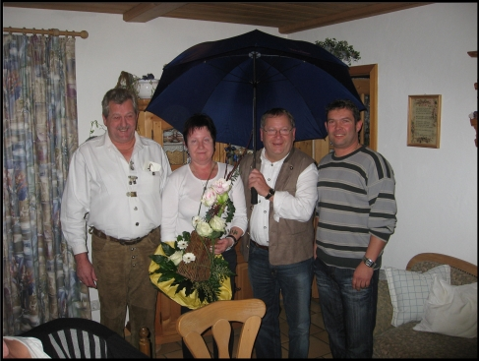 | 